12-1、I2C Digital Tube TM1650

1. 参考《0-1》文档，插入ESP32模块。
2. 用导线连接IO口与I2C接口，如下图所示：

红色线<------->SCL

蓝色线<------->SDA

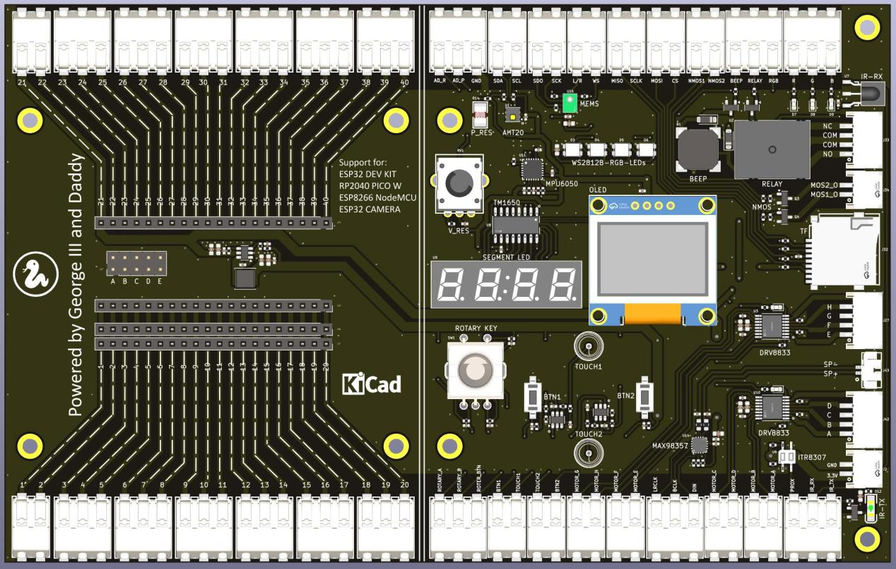

1. 代码示例

#main.py

from machine import RTC,Pin,I2C,Timer

from machine import SoftI2C

import machine

import time

import network

from machine import Pin

import tm1650

def do_segment():

I2C_SCL = 22

I2C_SDA = 21

i2c = I2C(0, scl=Pin(I2C_SCL), sda=Pin(I2C_SDA), freq = 800_000)

tm = tm1650.TM1650(i2c)

tm.dat(0x40,3)

tm.dat(0x40,2)

tm.dat(0x40,1)

tm.dat(0x40,0)

h = 23

m = 17

tm.showbit(h//10,0)

tm.showbit(h%10,1)

tm.showbit(m//10,2)

tm.showbit(m%10,3)

tm.showdp(1,1)

tm.showdp(1,2)

time.sleep_ms(1000)

while True:

do_segment()

1. 上传main.py和tm1650.py文件到模块中，按F5或点击运行按钮，可以看到数码管上显示2317四个数字。

